

**令和7年度　広島県**

**保育士等キャリアアップ研修　受講案内**

## **１．目的**

この研修は、厚生労働省が定める「保育士等キャリアアップ研修ガイドライン」に基づき、広島県（委託先：株式会社ポピンズプロフェッショナル）が実施するものです。

保育施設に従事する保育士に求められる役割が多様化する中で、初任者から管理職員まで幅広く、保育の質の向上及び専門性の向上、人材育成を目的とする研修です。

## **２．研修内容**

### 【研修分野】

研修は、専門分野別研修、マネジメント研修とし、それぞれの研修の対象者は次のとおりとする。

ア）専門分野別研修

①乳児保育、②幼児教育、③障害児保育、④食育・アレルギー対応、⑤保健衛生・安全対策、  
　⑥保護者支援・子育て支援

　保育所等（子ども・子育て支援法に基づく特定教育・保育施設及び特定地域型保育事業をいう。以下同じ。）の保育現場において、それぞれの専門分野に関してリーダー的な役割を担う者（当該役割を担うことが見込まれる者を含む。）

イ）マネジメント研修

ア）の分野におけるリーダー的な役割を担う者としての経験があり、主任保育士の下でミドルリーダーの役割を担う者（当該役割を担うことが見込まれる者を含む。）

### 【実施方法】

**eラーニング**（インターネット経由での録画講義の視聴、zoomでの演習）での開催となります。

①乳児保育、②幼児教育、③障害児保育、④食育・アレルギー対応、⑤保健衛生・安全対策、  
⑥保護者支援・子育て支援分野研修を受講の方は、

**eラーニング（録画講義の視聴）12時間　＋　zoom演習3時間**

　※録画講義の視聴（12時間）が全て修了した方のみ、zoom演習を受けることができます

⑦マネジメント分野研修を受講の方は、

**eラーニング（録画講義の視聴） 5時間　＋　zoom演習10時間（2日間）**

※録画講義の視聴（5時間）が全て修了した方のみ、zoom演習を受けることができます

eラーニング受講とは

指定の期間（２か月間）に、施設または受講者のパソコン・タブレット・スマートフォン等で、録画講義の視聴、ミニレポート、演習を実施していただく方法です。

ご自身のペースで受講することができますが、計画的に進めていただき、必ず期間内に全ての講義の視聴とミニレポート、演習を終了する必要があります。

※ eラーニング受講の詳細については、受講決定時にご案内いたします。

### 【上映会】

eラーニングの受講環境が整っていない方に向けて、上映会を実施します。

上映会参加を希望される方は、申し込み時にご希望の参加方法をご選択ください。

なお、上映会は状況により中止になる可能性があります。オンラインでの受講を基本としてご検討ください。

上映会会場

* RCC文化センター（広島市中区橋本町 5-11）
* 福山市生涯学習プラザ　まなびの館ローズコム（福山市霞町一丁目10番１号）

※各分野の上映会の日程および詳細については、受講決定通知にてお知らせします。

※zoom上映会会場から講師が配信する形式ではありません。

※申し込み時に上映会参加を選択されていない方の上映会参加希望については、定員に達していない場合に限り受け付けます。

## **３．研修参加費用**

研修参加費：無料

※上映会会場までの交通費および昼食代等の実費、インターネットを使用する際の通信費等については自己負担となります。

## **４．【令和７年度　広島県保育士等キャリアアップ研修】研修内容**

分野によってeラーニングサイトでの配信期間、zoom演習の日程が異なります。それに伴い、申込期間も分野により異なりますのでご注意ください。各分野、募集人数は400人です。

**＜申込期間・前期＞令和７年5月21日（水）～令和7年6月9日（月）**

|  |  |  |  |
| --- | --- | --- | --- |
| **①** | **食育・**  **アレルギー対応** | 配信期間 | 令和７年7月1日（火）～令和７年8月31日（日） |
| zoom演習  （リアルタイム） | 令和７年9月10日（水）　13時20分～16時55分 |
| 講師 | 比治山大学短期大学部　幼児教育科　教授　七木田　方美  管理栄養士　藤井　久美子 |
| **②** | **保健衛生・**  **安全対策** | 配信期間 | 令和７年7月1日（火）～令和７年8月31日（日） |
| zoom演習  （リアルタイム） | 令和７年9月2４日（水）　13時20分～16時55分 |
| 講師 | 株式会社保育安全のかたち　代表取締役　遠藤　登 |
| **③** | **幼児教育** | 配信期間 | 令和７年9月１日（月）～令和７年10月31日（金） |
| zoom演習  （リアルタイム） | 令和７年11月21日（金）　13時20分～16時55分 |
| 講師 | 広島大学大学院　人間社会科学研究科　教授　中坪　史典  武庫川女子大学　教育学部　准教授　大和　晴行  福山市立大学　教育学部　准教授　上山　瑠津子 |

**＜申込期間・後期＞令和７年8月1日（金）～令和７年8月22日（金）**

|  |  |  |  |
| --- | --- | --- | --- |
| **④** | **乳児保育** | 配信期間 | 令和７年11月4日（火）～令和７年12月31日（水） |
| zoom演習  （リアルタイム） | 令和８年2月5日（木）　13時20分～16時55分 |
| 講師 | 比治山大学短期大学部　幼児教育科　教授　七木田　方美  福山市立大学　教育学部　准教授　上山　瑠津子 |
| **⑤** | **障害児保育** | 配信期間 | 令和７年11月4日（火）～令和７年12月31日（水） |
| zoom演習  （リアルタイム） | 令和8年1月30日（金）　13時20分～16時55分 |
| 講師 | 広島文化学園大学　学芸学部　教授　七木田　敦 |
| **⑥** | **保護者支援・**  **子育て支援** | 配信期間 | 令和７年12月１日（月）～令和8年1月31日（土） |
| zoom演習  （リアルタイム） | 令和８年2月20日（金）　13時20分～16時55分 |
| 講師 | 関西大学　人間健康学部　名誉教授　山縣　文治  福山市立大学　教育学部 教授　野口　啓示  帝塚山大学　教育学部　教授　石田　慎二 |
| **⑦** | **マネジメント** | 配信期間 | 令和７年12月１日（月）～令和8年1月31日（土） |
| zoom演習  （リアルタイム） | 令和８年2月24日（火）　9時50分～16時35分  令和８年2月26日（木）　10時00分～16時35分  ※２日間とも受講必須。（どちらか1日のみの受講では未修了となりますので、ご注意ください。） |
| 講師 | 金沢星稜大学　人間科学部　教授　開　仁志 |

## **５．申し込みについて**

### 【申し込み条件】

　　広島県内の保育所等にお勤めの方。

受講申込者について、各施設で以下の基準で優先順位を検討しお申し込みください。

①　既に処遇改善加算 の対象者になっているが、受講未了の方

②　2025年度末までに処遇改善加算 の対象となることを予定しているが、受講未了の方

　　※　１施設からのお申し込みは、原則１分野につき１名、また、お１人１分野までとさせていただきます。なお、定員に不足が生じた場合は、追加募集を行います。

　　　　※　追加募集は、前期・後期募集期間終了後に、県のホームページに掲載いたします。

### 【申し込み方法】

|  |  |
| --- | --- |
| 研修ホームページURL | https://poppins-education.jp/career_hiroshima/ |
| QRコード |  |

①　研修ホームページの「WEB申し込みページはこちら」をクリックし、申込管理ページ（マイページ）ログイン画面を開きます。

②　新規登録後、お申し込みください**。※2022年度以降に登録されている施設は、再登録不要です**

パスワードがご不明な方は

こちらから再設定をお願いします。

新規登録後、こちらから

**ログイン**をお願いします。

こちらから**新規登録**を

お願いします

（**施設単位での登録**）。

※2022年度以降に登録されている施設は再登録不要です。

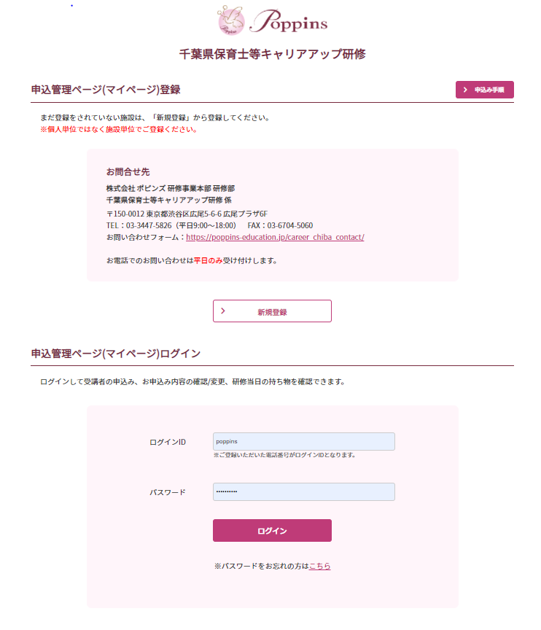

広島県保育士等キャリアアップ研修

**お問合せ先**

**株式会社ポピンズプロフェッショナル企画営業部**

**広島県保育士等キャリアアップ研修事務局**

〒730-0015　広島県広島市中区橋本町9-7　ビル博丈8F

TEL:080-5924-9662(平日10:00～17:00)

お電話でのお問い合わせは平日のみ受け付けます。

### 【申込時の注意事項】

* **施設単位**でお申し込みください。**個人でのお申し込みはできません**。
* 申し込み初日はアクセスが集中して繋がりにくいことが予想されますので、繋がりにくい場合は時間を空けてお申し込みください。
* **ログインID**は、**施設電話番号**でご登録いただいております。
* パスワードがご不明な場合は、再設定をお願いします。

### 【マイページでは】

※受講者の登録、研修申込についてはマイページに掲載しているマニュアルをご参照ください。

* 申し込みが定員に達し次第、申し込み結果をWEB上ですぐに確認可能
* 自園専用ページより申し込み～修了証の発行状況までを一括で確認、管理可能
* スマートフォンやモバイル端末からもお申し込み、閲覧可能

### 【申し込み期間】

**分野によって申し込み期間が異なります。**

|  |  |
| --- | --- |
| 分野 | 申し込み期間 |
| 1. 食育・アレルギー対応 2. 保健衛生・安全対策 3. 幼児教育 | **令和７年5月2１日（水）10時00分から**  **令和７年6月 9日（月）17時00分まで** |
| 1. 乳児保育 2. 保護者支援・子育て支援 3. 障害児保育 4. マネジメント | **令和７年8月 1日（金）10時00分から**  **令和７年8月22日（金）17時00分まで** |

**６．受講者の決定**

受講決定は、原則**申込受付先着順**となります。

各分野の申し込み〆切日以降、必ず申込管理ページ（マイページ）より受講の可否をご確認ください。

＜申込管理ページ（マイページ）での確認方法＞



ステータスについて

「確定」・・・受講確定

「―」 ・・・受講不可

「申込中」・・・申込完了

### 【受講決定通知】

受講決定通知は申し込み〆切後、**施設宛E-mailアドレス**に送付いたします。

[seminar-hiroshima@poppins.co.jp](mailto:seminar-hiroshima@poppins.co.jp)が受信できるように設定してください。

※視聴開始日３日前になっても受講決定通知、研修資料が届かない場合は、事務局までご連絡ください。希望者が多数の場合はご希望にそえない事がございますので、ご了承ください。

## **７．修了証**

修了者につきましては、事務局から広島県に報告し、修了が認定されたのち分野別の修了証を交付いたします。

発送につきましては、**年度末（令和８年３月末）**となりますのでご了承ください**（修了証は個人宅でなく申し込み時の所属の事業所への送付となります）**。

※修了証は分野ごとに交付いたしますが、一分野（15時間）全て受講している事及びレポートの提出が修了要件であり、未受講（動画視聴、zoom演習）・未提出（レポート、演習）などある場合は、修了証を交付することができません。

※修了証については、広島県以外の都道府県においても効力を有します。

※一部修了等の免除はございません。

**８．個人情報の取り扱いについて**

申し込み時に入力された個人情報、及び個人の証明書類については、広島県個人情報保護条例の規定により厳重な管理を行い本事業の運営以外の目的には使用いたしません。

※研修修了後、広島県以外の都道府県及び市町村で勤務する場合、都道府県間及び市町村で研修修了者の情報を共有する場合があります。

## **９．その他**

### **【eラーニングの受講の要件】**

**PCからのアクセス**

* 2Ghz以上のCPU、メモリ2GB以上、Videoメモリ256MB以上のPC
* 対応ブラウザはChrome84以降、Edge79以降、Safari13以降、Firefox78以降
* 配信する動画の画質×2倍程度のネットワーク速度が必要

**スマートフォン・タブレットからのアクセス**

iPhone 6s（ios 12）以上のSafari、Android 6以上のChromeに対応

### **【zoomでの受講の要件】**※最新の情報はzoom公式HPをご確認ください。

**システム要件**

* インターネット接続：有線または、無線ブロードバンド（3Gまたは4G/LTE）
* スピーカーとマイク：内蔵、USBプラグイン、またはワイヤレスBluetooth
* ウェブカメラまたはHDウェブカメラ：内蔵またはUSBプラグイン  
  ※受講中はカメラをオンにしてご自身の姿を映していただきます。

**PCからのアクセス**

* サポート対象OS：MacOS 10.9以降、Windows 7以降
* サポート対象ブラウザ：Safari 7以降、Edge 12以降、 Firefox 27以降、 Chrome 30以降

**スマートフォン・タブレットからのアクセス**

* サポート対象OS：iOS8.0またはそれ以降、iPadOS 13またはそれ以降、Android5.0xまたはそれ以降
* サポート対象ブラウザ：Safari5+、Webkit（デフォルト）、Chrome

株式会社ポピンズプロフェッショナル

広島県保育士等キャリアアップ研修事務局

〒730-0015

広島県広島市中区橋本町9-7　 Dolce Square８Ｆ

研修専用電話：080-5924-9662

E-mail：[seminar-hiroshima@poppins.co.jp](mailto:seminar-hiroshima@poppins.co.jp)

　【件名】広島県保育士等キャリアアップ研修

　【本文】施設名・受講科目・受講者氏名を必ず記載してください。

【お問い合わせ時間】　月曜日～金曜日の平日　10:00～17:00